УДК 632.915

Влияние кремниевых препаратов на засухоустойчивость ячменя

Пахненко Е.П.*, Бочарникова Е.А.**, Матыченков В.В.***, Матыченков И.В.*

*МГУ имени М.В.Ломоносова

**Институт физико-химических и биологических проблем почвоведения РАН

***Институт фундаментальных проблем биологии РАН

Аннотация

В вегетационном эксперименте показано положительное влияние кремнийсодержащих соединений – диатомита и монокремниевой кислоты – на засухоустойчивость ячменя. Установлено, что при снижении норм полива происходит уменьшение содержания общего кремния на фоне увеличения концентрации растворимых форм кремния в симпласте и апопласте листьев ячменя. Показано наличие зависимости между биомассой ячменя и содержанием полимеров кремниевой кислоты в симпласте листьев и в почве в условиях дефицита влаги. Высказано предположение о роли поликремниевых матриц, способных запасать и удерживать воду во внутриклеточном и межклеточном пространстве растительных тканей.

Ключевые слова: КРЕМНИЙ, СИМПЛАСТ, АПОПЛАСТ, ЯЧМЕНЬ, ЗАСУХОУСТОЙЧИВОСТЬ
______________________________________________________________________

Проблема засух обостряется с каждым годом. Так, в 2010 году в России из-за засухи был полностью потерян урожай с площади более 5 миллионов гектаров. В 2012 году Министерство сельского хозяйства оценило ущерб отрасли растениеводства от засухи в России в 36,5 млрд. рублей. Общая площадь уничтоженных посевов составила 5,56 млн. га [1]. Поэтому проблема разработки новых технологий сельскохозяйственного производства в засушливых регионах весьма актуальна. Решение данной задачи тесным образом связано с повышением эффективности использования растениями воды. Известно, что при современных технологиях коэффициент полезного использования почвенной влаги растениями составляет не более 10-20 % [2]. В то же время, как показывают исследования экосистем полупустынь и пустынь, потенциал растений далеко не исчерпан [3].
Имеющиеся в литературе данные и результаты наших исследований свидетельствуют о том, что внесение активных форм Si может существенно повысить засухоустойчивость растений [4, 5, 6]. Однако механизм повышения устойчивости растений к дефициту влаги при использовании соединений кремния изучен недостаточно. Gao X. и другие предполагают, что дополнительное кремниевое питание обеспечивает снижение транспирации воды с листьев за счет уменьшения диаметра пор и снижения скорости движения воды по ксилеме [7]. Помимо этого, кремний облегчает окислительный стресс при засухе путем регулирования антиоксидантных энзимов [8]. Наблюдаемое при оптимизации кремниевого питания увеличение концентрации хлорофилла на фоне засухи также может способствовать повышению засухоустойчивости растений. Кроме того, кремний влияет на структуру мембран клеток растений [6]. Мы считаем, что кремний может существенно повысить засухоустойчивость растений путем создания запасов влаги во внутри- и внеклеточном пространстве в виде насыщенных водой гелей поликремниевых кислот [9]. Эти гели могут образовываться в период достаточного увлажнения почвы и обеспечивать растение водой при ее дефиците. Однако создание такого резерва влаги внутри растения возможно только при условии достаточного кремниевого питания. Очевидно, что для подтверждения той или иной гипотезы необходим большой объем фактического материала.
Целью исследований было изучение механизма повышения засухоустойчивости ячменя под влиянием активных форм кремния.
Методика. Был проведен вегетационный эксперимент с внесением твердой и жидкой форм активного кремния на фоне различного уровня обеспеченности растений водой. Пластиковые сосуды емкостью 1 литр заполняли серой лесной почвой и высевали по 20 зерен ячменя (Hordeum vulgare L.) сорта Московский-9. В предварительном эксперименте был определен оптимальный уровень полива растений для используемого грунта. Раз в день растения поливали дистиллированной водой в объеме 30, 40, 50, 60 и 70 мл на сосуд. После трех недель вегетации определяли накопление наземной биомассы в расчете на одно растение. Наибольшее накопление биомассы наблюдали при норме полива 50 мл воды в день. Это количество воды в день на сосуд было принято в нашем эксперименте как норма полива (100%). В качестве твёрдого источника доступного для растений кремния использовали диатомит (ДТ) Инзенского месторождения (Ульяновская область), размолотый до размера 0,1-0,5 мм в количестве 0; 1 и 2 г на 1 кг субстрата. Характеристики ДТ были нами изучены в предыдущих исследованиях [10]. В качестве жидкого источника кремния использовали растворы монокремниевой кислоты (МК) в концентрациях 50 и 150 мг/л Si. Полив проводили из расчета 50, 40, 30 и 20 мл на сосуд в день, соответственно, для 100%, 80%, 60% и 40% полива. В теплице поддерживали температуру 22-24^{о}С днем и 20-22^{о}С ночью. После 3-х недель вегетации определяли накопление наземной биомассы, содержание мономеров и полимеров кремниевой кислоты в симпласте и апопласте свежеотобранных листьев по разработанной нами методике [11]. В этих же образцах растений определяли общее содержание кремния по методике Elliot C.L. и Snyder G.S. [12]. Из сосудов отбирали почвенные образцы, в которых анализировали содержание мономеров и полимеров кремниевой кислоты (в водной вытяжке из свежего образца), кислоторастворимый кремний в вытяжке 0,1 н НСl по методике [13]. Все варианты экспериментов, отбор образцов и определение различных форм кремния проводили в трехкратной повторности. Полученные результаты обрабатывали с использованием программы Exсel.
Результаты и обсуждение. В условиях оптимального увлажнения внесение в почву соединений кремния обусловило повышение накопления биомассы растениями ячменя от 4 до 64 % (рис. 1). Уменьшение нормы полива на 20, 40 и 60 % вызвало снижение накопления биомассы растениями в контрольных вариантах на 3, 24 и 45 %, соответственно. Внесение кремнийсодержащих соединений способствовало уменьшению отрицательного действия дефицита воды в почве на растения ячменя. Наиболее ярко положительное действие диатомита проявилось при поливе растений 80% и 60% от принятой нами нормы. Масса растений на этих вариантах была выше по сравнению с соответствующими контрольными вариантами на 16-64 % (рис. 1).
Содержание мономерных и полимерных форм кремниевой кислоты в симпласте и апопласте листьев ячменя, а также общее содержание кремния в тканях растений представлено в таблице 1.
Как показали результаты, при внесении в почву Si-содержащих соединений повысилось как общее содержание кремния в растениях, так и содержание мономеров и полимеров кремниевой кислоты в апопласте и симпласте растительных тканей. Важно отметить, что содержание монокремниевой кислоты в апопласте превосходило содержание полимерных форм, тогда как в симпласте наблюдалась обратная картина.
Снижение норм полива приводило к уменьшению общего кремния, в то же время содержание монокремниевой кислоты в апопласте и симпласте, а также поликремниевых кислот в симпласте увеличивалось. Внесение активных форм кремния обусловило резкое увеличение прежде всего содержания поликремниевых кислот в симпласте, что косвенно подтверждает выдвинутое нами предположение о важности поликремниевых кислот в условиях дефицита влаги.

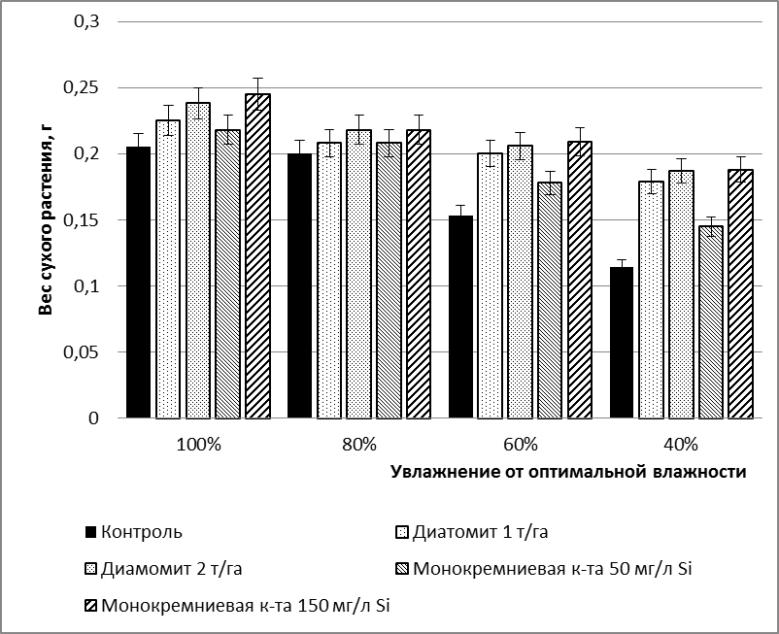
Рис. 1. Влияние кремниевых соединений на биомассу ячменя при разных уровнях полива (n=12)

Таблица 1. Содержание общего кремния, мономеров и полимеров кремниевой кислоты в апопласте и симпласте листьев ячменя
Вариант | Общий Si, % | Апопласт |  | Симпласт
Вариант | Общий Si, % | Монокрем-ниевая к-та | Поликрем-ниевые к-ты | Монокрем-ниевая к-та | Поликрем-ниевые к-ты
Вариант | Общий Si, % | мг/кг Si
100% увлажнения
Контроль | 0,74 | 76,2 | 12,7 | 100,5 | 187,5
Диатомит 1 т/га | 0,91 | 87,5 | 17,9 | 117,4 | 204,5
ДТ 2 т/га | 0,93 | 90,5 | 19,5 | 120,6 | 225,7
МК 50 мг/л Si | 0,97 | 99,4 | 10,5 | 148,8 | 257,9
МК 150 мг/л Si | 1,05 | 107,8 | 17,8 | 150,6 | 289,4
80% увлажнения
Контроль | 0,92 | 83,4 | 15,6 | 128,4 | 220,5
ДТ 1 т/га | 0,96 | 98,5 | 19,7 | 127,2 | 224,8
ДТ 2 т/га | 0,99 | 99,8 | 20,3 | 132,7 | 263,9
МК 50 мг/л Si | 0,95 | 104,6 | 15,5 | 131,8 | 289,6
МК 150 мг/л Si | 1,12 | 125,2 | 19,2 | 164,8 | 321,2
60% увлажнения
Контроль | 0,78 | 88,5 | 18,4 | 138,5 | 226,5
ДТ 1 т/га | 0,86 | 100,5 | 18,9 | 147,8 | 284,6
ДТ 2 т/га | 0,89 | 99,8 | 22,5 | 164,7 | 294,8
МК 50 мг/л Si | 0,94 | 109,4 | 25,1 | 153,2 | 273,1
МК 150 мг/л Si | 1,04 | 128,6 | 29,4 | 179,9 | 342,8
40% увлажнения
Контроль | 0,76 | 98,7 | 19,3 | 158,7 | 256,5
ДТ 1 т/га | 0,90 | 122,4 | 21,4 | 178,9 | 299,3
ДТ 2 т/га | 0,92 | 136,5 | 22,9 | 208,8 | 386,9
МК 50 мг/л Si | 0,94 | 147,4 | 26,3 | 196,4 | 300,5
МК 150 мг/л Si | 1,04 | 158,9 | 31,5 | 219,5 | 372,2
НСР₀₅ | 0,03 | 1,6 | 0,5 | 1,8 | 3,0

Как показало исследование кремниевого состояния почвы, внесение как жидкой, так и твердой форм активного кремния привело к повышению содержания мономеров и полимеров кремниевой кислоты в почвенной матрице (табл. 2). Снижение норм полива обусловило повышение содержания полимеров кремниевой кислоты. Как известно, при повышении содержания поликремниевых кислот в почве увеличивается водоудерживающая способность почв.

Таблица 2. Содержание мономеров и полимеров кремниевой кислоты и кислоторастворимого кремния в вегетационном эксперименте (n=12)
Вариант | Водная вытяжка |  | Кислая вытяжка | рН_{вод}
Вариант | Монокрем-ниевая к-та | Поликрем-ниевые к-ты | Кислая вытяжка | рН_{вод}
Вариант | мг/кг Si |  |  | рН_{вод}
100% увлажнение
Контроль | 4,2 | 1,2 | 87,6 | 7,1
ДТ 1 т/га | 14,6 | 12,3 | 225,7 | 7,2
ДТ 2 т/га | 28,4 | 22,8 | 287,4 | 7,2
МК 50 мг/л Si | 13,4 | 8,4 | 195,8 | 7,5
МК 150 мг/л Si | 15,3 | 5,0 | 233,4 | 7,7
80% увлажнение
Контроль | 4,6 | 1,3 | 86,3 | 7,1
ДТ 1 т/га | 14,3 | 14,8 | 247,9 | 7,2
ДТ 2 т/га | 21,2 | 23,0 | 269,1 | 7,2
МК 50 мг/л Si | 13,4 | 11,9 | 164,5 | 7,6
МК 150 мг/л Si | 18,6 | 12,7 | 245,6 | 7,8
60% увлажнение
Контроль | 5,4 | 1,3 | 88,2 | 7,2
ДТ 1 т/га | 15,1 | 22,8 | 213,3 | 7,1
ДТ 2 т/га | 14,7 | 34,9 | 245,4 | 7,4
МК 50 мг/л Si | 13,2 | 13,7 | 202,1 | 7,6
МК 150 мг/л Si | 17,9 | 15,5 | 238,7 | 7,5
40% увлажнение
Контроль | 5,8 | 2,0 | 83,4 | 7,2
ДТ 1 т/га | 14,3 | 29,7 | 215,2 | 7,2
ДТ 2 т/га | 21,3 | 39,8 | 258,2 | 7,3
МК 50 мг/л Si | 9,2 | 22,8 | 229,2 | 7,6
МК 150 мг/л Si | 15,9 | 32,1 | 231,9 | 7,9
НСР₀₅ | 0,6 | 0,9 | 5,8 | 0,2

Для выявления закономерностей процессов, связанных с повышением засухоустойчивости растений, были вычислены коэффициенты корреляции между наземной биомассой ячменя и содержанием различных форм кремния в растениях и почве при разных уровнях полива (рис. 2). Расчёты показали, что при снижении нормы полива увеличивается зависимость продуктивности ячменя от содержания полимеров кремниевой кислоты в симпласте листьев и в почве, что подтверждает наше предположение о важной роли поликремниевых матриц в обеспечении засухоустойчивости растений. Ранее наши исследования показали, что один атом Si в гелях поликремниевых кислот может удерживать до 119 молекул воды [9]. С учетом «растрат» поглощенного растением кремния на формирование «скелета» и защитного слоя в эпидермисе было установлено, что около 20–30 % присутствующего в организме кремния может участвовать в процессе поддержания внутреннего резерва воды. Расчеты свидетельствуют, что, например, среднеширотная культура ячмень (Hordeum vulgare), содержащая в среднем до 1,2–1,4 % кремния на сухую массу, при нормальном кремниевом питании может запасать только с его помощью от 6 до 37 г воды на 100 г массы одного растения. Возможно, что накопление и сохранение влаги поликремниевыми кислотами является одним из механизмов, позволяющих растениям выжить в условиях острой нехватки воды. Очевидно, что возможны и другие механизмы повышения засухоустойчивости растений при оптимизации их кремниевого питания.
Актуальность проблемы получения сельскохозяйственной продукции в условиях дефицита воды делает необходимым усиление внимания к теоретическим и практическим аспектам применения кремниевых удобрений и кремнийсодержащих почвенных мелиорантов.
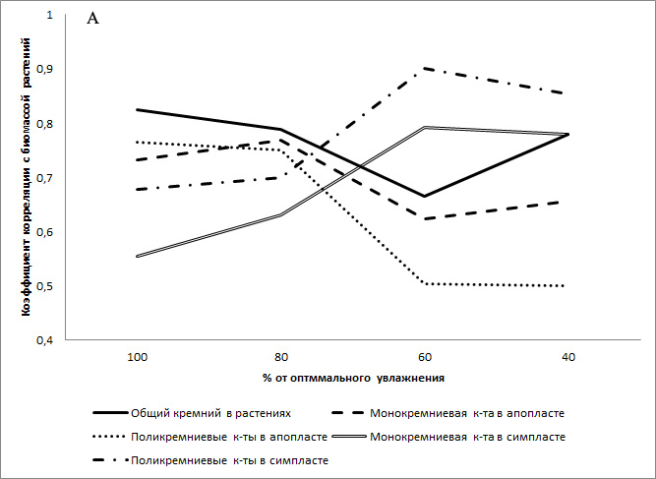
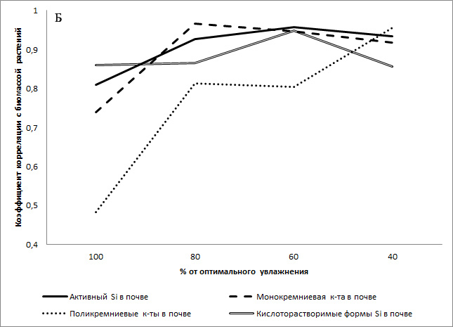
Рис. 2. Зависимость коэффициентов корреляции между наземной биомассой и содержанием различных форм кремния в растениях (А) и почве (Б) от нормы полива

Список использованных источников

- http://www.dp.ru/a/2012/08/14/Minselhoz_ocenil_ushherb_o/ [электронный ресурс].
- Рыбкин В.Н. Управление оросительными системами: состояние, проблемы и пути их решения. – М.: МГУП, – 2006. – 217 с.
- Austin A.T., Yahdjian L., Stark J.M., Belnap J., Porporato A., Norton U., Ravetta D.A., Schaeffer S.M. Water pulses and biogeochemical cycles in arid and semiarid ecosystems // Oecologia. – 2004. – V. 141. # 2. – P. 221-235.
- Матыченков В.В., Кособрюхов А.А., Шабнова Н.И., Бочарникова Е.А. Кремниевые удобрения как фактор повышения засухоустойчивости растений // Агрохимия. – 2007. № 5. – С. 63-67.
- Chen W., Cai Y.K., Cen J. Silicon alleviates drought stress of rice plants by improving plant water status, photosynthesis and mineral nutrient absorption // Biological trace element research. – 2011. V. 142 (1). – P. 67-76.
- Pei Z.F., Ming D.F., Liu D., Wan G.L., Geng X.X., Gong H.J., Zhou W.J. Silicon improves the tolerance to water-deficit stress induced by polyethelene glycol in wheat (triticum aestivum L) seedlings // Plant Growth Regulation. – 2010. V. 29 (1). – P. 106-115.
- Gao X., Zou C., Wang L., Zhang F. Silicon decreases transpiration rate and conductance from stomata of maize plants // Plant Nutrition. – 2006. V. 29(9). – P. 1637-1647.
- Gong H., Zhu X., Chen K., Wang S., Zhang C. Silicon alleviates oxidative damage of wheat plants in pots under drought // Plant Science. – 2006. V. 169 (2). – P. 313-321.
- Biel K.Y., Matichenkov V.V., Fomina I.R. Protective role of silicon in living systems // Functional Foods for Chronic Diseases. Advances in the Development of Functional Foods / Eds. Martirosyan D., Richardson M. Texas: D&A Inc., – 2008. V. 3. – P. 208-231.
- Бочарникова Е.А., Матыченков В.В., Погорелов А.Г. Сравнительная характеристика некоторых кремниевых удобрений // Агрохимия. – 2011. №11. – С.25-30.
- Матыченков В.В., Бочарникова Е.А., Кособрюхов А.А., Биль К.Я. О подвижных формах кремния в растениях // Докл. РАН. – 2008. № 418(2). – C. 279-281.
- Elliot C.L., Snyder G.S. Autoclave-induced digestion for the colorimetric determination of silicon in rice straw // J. Agric. Food. Chem. – 1991. V. 39. P. – 1118-1119.
- Матыченков В.В. Классификация почв по дефициту доступного растениям кремния // Агрохимия. – 2007. № 7. – С. 22-27.

